**АДМИНИСТРАЦИЯ ШЕЛКОВСКОГО МУНИЦИПАЛЬНОГО РАЙОНА**

**ЧЕЧЕНСКОЙ РЕСПУБЛИКИ**

**МУНИЦИПАЛЬНОЕ БЮДЖЕТНОЕ ОБЩЕОБРАЗОВАТЕЛЬНОЕ УЧРЕЖДЕНИЕ**

**«САРЫ-СУЙСКАЯ СРЕДНЯЯ ОБЩЕОБРАЗОВАТЕЛЬНАЯ ШКОЛА»**

**НОХЧИЙН РЕСПУБЛИКАН ШЕЛКОВСКИ МУНИЦИПАЛЬНИ КIОШТАН АДМИНИСТРАЦИ МУНИЦИПАЛЬНИ БЮДЖЕТАН ДЕШАРАН ХIУКМАТ**

**«САРЫ-СУЙСКИ ЮККЪЕРА ЮККЪАРАДЕШАРАН ИШКОЛ»**

**BS00554_**

**366107. Чеченская Республика, Шелковской муниципальный район, с. Сары-Су ,ул.Школьная, 1**

**Тел.8-928-649-86-63; е-mail^** [**sary-su.rf@mail.ru**](mailto:sary-su.rf@mail.ru)

**ОКПО 87457415, ОГРН 1082035001278 ИНН/КПП 2011002187/201101001**

**Информация**

**о проведенной акции, приуроченной 100-летию КДНиЗП**

**от 25.01.18г.**

14 января 2018 года исполнилось 100 лет со дня создания комиссии по делам несовершеннолетних и защите их прав. На протяжении всех этих лет комиссия играет важную роль в решении проблем защиты детей от жестокости, насилия, негативных влияний социальной среды. Сегодня в нашей школе прошло мини - празднование юбилея комиссии, которая стоит на страже детства. Была проведена общешкольная линейка, на которой детей ознакомили со 100-летним юбилеем Комиссии по делам несовершеннолетних и защите их прав. Дети узнали о том, что14 января 1918 года был принят декрет «О комиссиях для несовершеннолетних».

Затем, всей школой провели акцию, которой выразили, свою благодарность за непростую работу тех, кто на протяжении многих лет решал вопросы борьбы с детской преступностью и его профилактикой.

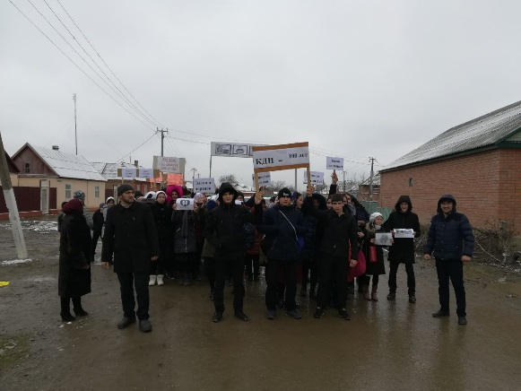

Директор школы: \_\_\_\_\_\_\_\_\_\_\_\_\_\_ М.А. Елманбетова

Исполнитель: Даутова Зухра Исраиловна 8 (928) 785-51-05 [sary-su.rf@mail.ru](https://e.mail.ru/messages/inbox/)